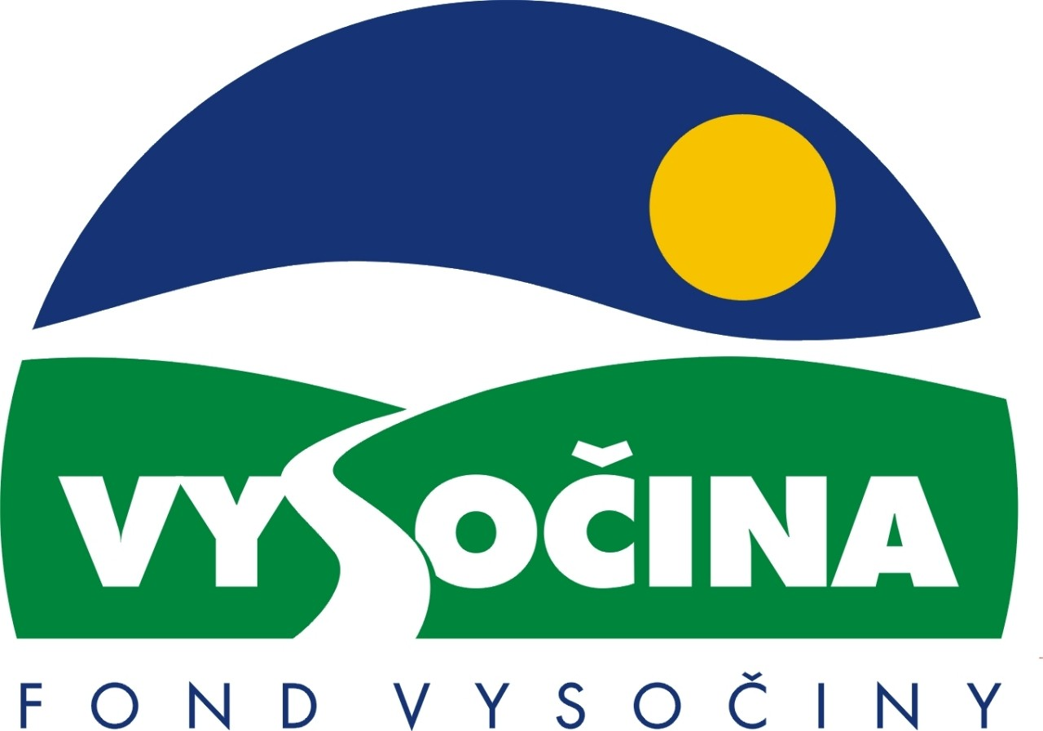
RF-04-2004-01, př. 1C
Počet stran: 4

Fond Vysočiny - podklady pro hodnocení projektů

Pozn.: část hodnocení I – II provede zástupce garanta grantového programu (věcně příslušného odboru krajského úřadu), část III - IV provede předseda nebo člen řídícího výboru pro daný grantový program, popřípadě osoba pověřená řídícím výborem

I. Identifikační údaje

Evidenční číslo (přidělí garant programu) | FV č.projektu/č. GP/rok vyhlášení GP  (např. FV 121/29/03)
Název grantového programu

Název projektu
Žadatel

Celkový rozpočet projektu | ……………………………………… Kč
Požadovaná výše podpory (% z celkového rozpočtu projektu) | ………………..… Kč (………%)

II. Administrativní soulad

 | ano | ne |  | ano | ne
Žádost byla podána ve stanoveném termínu |  |  | Žádost je úplná
Žádost je zpracována na předepsaném formuláři |  |  | Oprávněný žadatel
Žádost je podána v 1 originále a 1 kopii |  |  | Je splněn požadavek minimál. podílu příjemce podpory
Doba trvání projektu nepřevyšuje výzvou stanovenou dobu |  |  | Jiné (specifikujte) ………………
Požadovaný příspěvek je v rozmezí minimální a maximální přípustné výše příspěvku

Projekt je v souladu s administrativními podmínkami a je způsobilý pro další hodnocení

V případě, že projekt není způsobilý pro další hodnocení, uveďte důvody (chybějící povinné přílohy apod.)

Hodnocení provedl……………………………. Dne ……………… Podpis…………………..

III. Hodnocení žádosti

1. Základní kritéria

Předmět hodnocení |  | ano | ne
- Soulad projektu s Programem rozvoje kraje, popř. s dalšími rozvojovými plány a programy
- Soulad projektu s vyhlášeným grantovým programem
c) Soulad projektu s obecně platnými právními předpisy

Hodnocení míry naplnění základních kritérií a) – c) ( v případě uvedení alespoň u jednoho předmětu hodnocení NE se projekt dále nehodnotí)
Předmět hodnocení ( v závorce je uveden korespondující bod Žádosti) |  | Počet bodů  (0-4)
d) Připravenost a realizovatelnost projektu
e) Prokazatelné využití poskytnutých prostředků ve prospěch
rozvoje kraje Vysočina
f) Reálný a průhledný rozpočet nákladů (struktura rozpočtových nákladů, vhodnost navržených výdajů a jejich výše); (10)
g) Důvěryhodnost předkladatele a jeho schopnost akci spolufinancovat a realizovat | Schopnost žadatele projekt spolufinancovat (9)
 | Schopnost žadatele projekt realizovat po organizační a odborné stránce (8)

Bodové hodnocení míry naplnění základních kritérií d) – g) (bodový součet)

(0 - nesplňuje, 1 – splňuje velmi málo, 2 – splňuje částečně, 3 – splňuje dobře, 4 – splňuje velmi dobře); je-li alespoň jeden předmět hodnocení ohodnocen počtem bodů nula, projekt se dále nehodnotí)
Komentář:
(v případě uvedení hodnocení NE a při snížení bodového hodnocení uveďte důvody)

Celkové hodnocení míry naplnění základních kritérií | ano | ne
Projekt splňuje základní kritéria pro hodnocení a je způsobilý pro další hodnocení

2. Specifická kritéria

Předmět hodnocení | Počet bodů  (0-4)
a) ……………………………
b) …………………………….
c) …………………………….
d) ……………………………
e) ……………………………..
f) ………………………………
Celkové bodové hodnocení míry naplnění specifických kritérií (bodový součet)
(0 - nesplňuje, 1 – splňuje velmi málo, 2 – splňuje částečně, 3 – splňuje dobře, 4 – splňuje velmi dobře)
Komentář:
(v případě snížení bodového hodnocení uveďte důvody)

3. Hodnocení projektu

Předmět hodnocení ( v závorce je uveden korespondující bod Žádosti) | Počet bodů  (0-4)
a) Význam projektu z hlediska souladu jeho cílů s cíli Programu rozvoje kraje (3)
b) Význam projektu z hlediska výběru cílových skupin a jejich potřeb (4)
c) Vhodnost a proveditelnost aktivit uvedených v popisu projektu (5)
d) Konkrétnost a reálnost plánovaných výstupů projektu (6)
e) Vhodnost a reálnost časového harmonogramu (7)
Celkový počet bodů
(0 - nesplňuje, 1 – splňuje velmi málo, 2 – splňuje částečně, 3 – splňuje dobře, 4 – splňuje velmi dobře)
Komentář:

IV. Celkové vyhodnocení a doporučení

1. Celkové bodové hodnocení

Předmět hodnocení | Počet bodů
Základní kritéria (viz III.1)
Specifická kritéria (viz III.2)

Hodnocení projektu (viz III.3)

Celkový počet bodů

Celkové hodnocení projektu:

Doporučení:

a) Projekt je doporučen k poskytnutí podpory, a to ve výši …………………… Kč

(slovy: ……………………………………………………………………….. Kč).

b) Projekt není doporučen k poskytnutí podpory.

(Zaškrtněte platnou variantu a v případě a) vyplňte návrh výše podpory)

Hodnocení provedl………………………… Dne………………… Podpis………………….

